**Евразийский национальный университет имени Л.Н.Гумилева**

**Отчет**

**по лабораторной работе №3**

|  |  |
| --- | --- |
|  | Выполнила: Аипова Орынбасар ИС-32  Проверила: Жукабаева Тамара Кокеновна |

**г. Нур-Султан**

**2022 г.**

Тема: **Модульное тестирование**

**Цель работы:** 1. Изучение назначения и задач модульного тестирования.

2. Программная реализация тестов, производящих модульное тестирование алгоритма пирамидальной сортировки из курса лабораторных работ.

Листинг кода:

**package** Project1;

**public** **class** lab3 {

**public** **int** sum (**int** a, **int** b) {

**return** a+b;

}

}

Листинг юнит-теста:

package Project1;

import static org.junit.jupiter.api.Assertions.*;

import org.junit.jupiter.api.Test;

public class lab3Test {

@Test

public void test() {

lab3 calc = new lab3();

assertEquals(10, calc.sum(4, 6));

assertEquals(100, calc.sum(55, 45));

assertEquals(1000, calc.sum(500, 500));

}

}

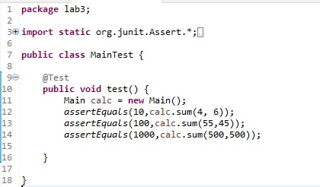

Вывод: изучила назначения и задач модульного тестирования. Программная реализация тестов, производящих модульное тестирование алгоритма сортировки из курса лабораторных работ.